

UNIVERZITET U NIŠU ELEKTRONSKI FAKULTET
Katedra za računarstvo

Prediktivni i interpretabilni model mašinskog učenja za predviđanje konačnog uspeha studenata visokog obrazovanja
- STUDIJSKO-ISTRAŽIVAČKI RAD-

Mentor: prof. dr Ivan Milentijević Student: Katarina Milojković 2083

Niš, 2026.

Sadržaj

1. Uvod 3
2. Materijal i metode 5
2.1. CatBoost algoritam 5
2.2. Optimizacija rojem čestica (PSO) 6
2.3. SHAP metoda 7
2.4. Tok predloženog pristupa 7
3. Rezultati 9
3.1. Podrazumevani (bazni) model naspram optimizovanog CatBoostClassifier modela 10
3.2. SHAP naspram ugrađene procene važnosti obeležja algoritma CatBoost 14
4. Zaključak 21
5. Reference 23

- Uvod

Pravovremeno i pouzdano prepoznavanje studenata koji su potencijalno u riziku od ostvarivanja slabog akademskog uspeha predstavlja važan izazov visokog obrazovanja, pre svega zbog velikog broja međusobno isprepletenih demografskih, socio-ekonomskih, porodičnih i ličnih faktora i faktora vezanih za nastavu koji utiču na konačnu ocenu, kao i zbog prirodno nejednake raspodele ocena među studentima.

Kada obrazovna ustanova ne može pouzdano da predvidi ko je u riziku od slabih rezultata i napuštanja studija, to za posledicu ima neefikasno raspoređivanje resursa za dodatnu nastavu, mentorstvo i savetovanje, kao i slabije planiranje nastavnih aktivnosti [1,2]. Dva glavna razloga za to su veliki broj međusobno povezanih faktora koji istovremeno utiču na uspeh studenata i otežano donošenje odluka o vrsti i obimu podrške zbog raznovrsnih individualnih potreba studenata [3,4]. Jedan od načina da se nastavnom osoblju i studentskim službama olakša donošenje odluka jeste da im se ponudi predikcija očekivane konačne ocene studenta, zajedno sa spiskom faktora koji su najviše uticali na tu predikciju, a koje mogu koristiti za ciljanu podršku i planiranje nastave.

Da bi se napravile tačne procene zasnovane na podacima neophodno je razumeti demografske, socio-ekonomske, porodične i obrazovne uticaje na studenta, budući da ovi faktori utiču na njegove navike učenja, koje zatim posredno utiču na ostvareni uspeh [5,6]. Uspeh studenata je višedimenzionalan i oblikovan je unutrašnjim i spoljašnjim faktorima, zbog čega je mogućnost njegovog predviđanja izuzetno vredna za blagovremeno reagovanje obrazovne ustanove [2]. Da bi se modelovao uspeh studenata, neophodno je prikupiti relevantne podatke i primeniti mašinsko učenje [3].

Kao alat za prikupljanje podataka, upitnici imaju veliki potencijal za predviđanje ljudskih navika i, samim tim, njihovog ponašanja, jer omogućavaju sistematsko prikupljanje informacija o stavovima, navikama i okolnostima ispitanika, što omogućava prepoznavanje obrazaca koji prethode određenom ishodu. Za potrebe naučnih istraživanja najčešće se koriste upitnici isključivo sa zatvorenim pitanjima višestrukog izbora [7,8]. Razlog je jednostavnost popunjavanja upitnika, obrade i analize podataka. Međutim, ovakvi upitnici obično proizvode skupove podataka koji ispoljavaju strukturnu simetriju u dizajnu upitnika (predefinisan, ograničen skup ponuđenih odgovora za svako pitanje), ali izraženu asimetriju u raspodeli samih odgovora [8].

Treniranjem modela pomoću algoritama koji prepoznaju i uče obrasce iz podataka, mašine mogu praviti tačne predikcije ili odluke zasnovane na podacima. Ovaj proces učenja naziva se mašinsko učenje (ML) i omogućava modelima da kroz iskustvo prilagođavaju i unapređuju svoje razumevanje [9]. ML rešava složene probleme koje tradicionalno programiranje, zbog fiksnog skupa instrukcija, ne može da reši. Analizirajući ponašanje i navike korisnika, ML takođe može da pruži personalizovane preporuke zasnovane na individualnim karakteristikama, što objašnjava zbog čega se mašinsko učenje danas široko primenjuje u sistemima za preporučivanje i personalizaciju sadržaja [10]. Kako obrazovanje generiše sve veću količinu podataka o ponašanju i uspehu studenata, mašinsko učenje je postalo neizostavan alat prediktivne analitike u obrazovnim ustanovama, a obrazovni sektor sve više prati trend personalizovanog učenja prilagođenog potrebama svakog studenta [4].

Efikasno rešenje, koje predstavlja i cilj ovog istraživanja, jeste predviđanje konačne ocene studenata na osnovu njihovih odgovora, kao i objašnjenje koliko dati odgovori utiču na predikciju. Predviđanje konačne ocene može se koristiti za blagovremeno prepoznavanje studenata kojima je potrebna dodatna podrška, dok se saznanja o važnosti obeležja (feature) mogu koristiti za unapređenje nastavnog procesa i planiranje resursa.

Ideja je bila razviti prediktivan i interpretabilan model mašinskog učenja treniran nad skupom podataka „Higher Education Students Performance Evaluation” (Ocenjivanje uspeha studenata visokog obrazovanja), koji sadrži odgovore 145 studenata Fakulteta inženjerstva i Fakulteta obrazovnih nauka, prikupljene 2019. godine [11,12]. Ovo istraživanje doprinosi ranom prepoznavanju studenata kojima je potrebna dodatna podrška, predstavljanjem modela mašinskog učenja za predviđanje uspeha studenata i objašnjenjem predikcija tog modela. Pristup kombinuje primenu modela mašinskog učenja, rešavanje problema disbalansa klasa, korišćenje metaheuristika za optimizaciju hiperparametara i primenu metode objašnjive veštačke inteligencije (XAI).

Predložena metodologija koristi CatBoostClassifier kao osnovni prediktivni model mašinskog učenja, optimizaciju rojem čestica (PSO) za podešavanje hiperparametara i SHAP za interpretabilnost modela, uz ugrađenu meru važnosti obeležja algoritma CatBoost za globalnu analizu. U razmatranom slučaju, disbalans ciljne klase, prepoznat kao ograničenje skupa podataka, otklonjen je korišćenjem balansiranih težina klasa, funkcije gubitka i metrika prilagođenih višeklasnoj klasifikaciji, kao i stratifikovane K-struke unakrsne validacije (Stratified K-Fold Cross-Validation). Dodatno, u fazi optimizacije hiperparametara upoređene su standardna stratifikovana K-struka unakrsna validacija i ponovljena stratifikovana K-struka unakrsna validacija (3 preklopa ponovljena 3 puta), kako bi se ispitao uticaj stabilnosti procene fitnes funkcije (funkcije prilagođenosti) na kvalitet i interpretabilnost konačnog modela na malom skupu podataka od 145 studenata. Dobijeni nalazi su primenljivi na širok spektar problema predviđanja na osnovu upitničkih podataka sa zatvorenim pitanjima višestrukog izbora i pokazuju da predloženi pristup omogućava pouzdane predikcije i smislenu interpretabilnost čak i pod izraženom asimetrijom raspodele ciljne klase, pri čemu izbor strategije unakrsne validacije značajno utiče i na pronađene hiperparametre i na to koja obeležja model zaista koristi.

Ovo istraživanje ima za cilj da podeli uvide i saznanja vezana za razvoj prediktivnog i interpretabilnog modela mašinskog učenja, CatBoostClassifier, za predviđanje konačne ocene studenata i objašnjenje predikcija tog modela primenom SHAP, metode objašnjive veštačke inteligencije. Takođe, cilj je da se predstavi postupak podešavanja hiperparametara modela CatBoostClassifier korišćenjem optimizacije rojem čestica, populacione metaheurističke metode, uz stratifikovanu K-struku unakrsnu validaciju, kao i da se uporede rezultati dobijeni standardnom stratifikovanom K-strukom unakrsnom validacijom i ponovljenom stratifikovanom K-strukom unakrsnom validacijom, uz istovremeno ublažavanje uticaja disbalansirane ciljne klase.

Radi jasnog usmerenja istraživanja, predlažu se sledeće istraživačke hipoteze:

- Primena tehnika učenja koje uzimaju u obzir disbalans klasa, uključujući optimizaciju rojem čestica uz stratifikovanu K-struku unakrsnu validaciju, može značajno unaprediti predikciju manjinskih klasa i opštu robusnost modela u odnosu na bazni model, efikasnim balansiranjem istraživanja i iskorišćavanja u scenarijima učenja sa disbalansiranim klasama;

- Kombinovanje CatBoost-ove ugrađene procene važnosti obeležja sa SHAP metodom omogućava detaljniju interpretaciju rezultata modela, obuhvatajući i globalnu relevantnost obeležja i ukupnu prediktivnu snagu;

- Zamena standardne stratifikovane K-struke unakrsne validacije ponovljenom strati-fikovanom K-strukom unakrsnom validacijom u fazi optimizacije hiperparametara daje stabilniju procenu fitnes funkcije na malom skupu podataka, što utiče i na pronađenu kombinaciju hiperparametara i na obeležja koja optimizovani model zaista koristi.

Uprkos svojim prednostima, neki od izazova mašinskog učenja jesu donošenje pravičnih odluka ukoliko su podaci za treniranje pristrasni, tumačenje i objašnjenje donetih odluka, što može smanjiti poverenje i odgovornost, kao i optimizacija hiperparametara modela mašinskog učenja [1,13]. U ovoj studiji, problem pravičnosti javlja se kada skup podataka zasnovan na upitniku ispoljava strukturnu simetriju u dizajnu upitnika, ali izraženu asimetriju u raspodeli odgovora, konkretno u raspodeli konačnih ocena. Ovo istraživanje se bavi navedenim izazovima predlažući rešenja i potvrđuje sve prethodno navedene istraživačke hipoteze.

- Materijal i metode

Predložena metodologija zasniva se na algoritmu CatBoostClassifier kao osnovnom modelu mašinskog učenja, dok se optimizacija rojem čestica (PSO) koristi za podešavanje hiperparametara. Za interpretaciju rezultata primenjuje se SHAP, uz dodatno korišćenje ugrađene procene važnosti obeležja koju pruža CatBoost, radi globalne analize modela.

  - CatBoost algoritam

Predviđanje jedne od osam mogućih konačnih ocena studenta na osnovu njegovih odgovora na pitanja iz upitnika predstavlja problem višeklasne klasifikacije. Nadgledano mašinsko učenje za klasifikaciju podrazumeva treniranje modela klasifikacionim algoritmom nad označenim skupom podataka. Model uči obrasce i odnose u podacima, kako bi kasnije mogao da predvidi oznake za nove, do tada neviđene ulaze. Algoritmi klasifikacije mogu biti linearni i nelinearni. Algoritmi gradijentnog pojačavanja (Gradient Boosting) su nelinearni klasifikacioni algoritmi zasnovani na stablima odlučivanja [13,14]. Ovo istraživanje koristi CatBoost algoritam gradijentnog pojačavanja iz istoimene biblioteke za treniranje CatBoostClassifier modela, koji predstavlja najpogodnije rešenje za potrebe ovog rada.

CatBoost algoritam predstavlja skraćenicu od „Categorical Boosting”, što znači da može direktno da radi sa kategorijskim obeležjima bez prethodne obrade podataka, a pritom pojačava stabla odlučivanja. CatBoost algoritam može istrenirati model i nad ograničenom količinom podataka jer je sposoban da iz ograničenih podataka izvuče maksimum informacija, a poseduje i ugrađen pristup za određivanje važnosti svakog obeležja u modelu. CatBoost algoritam koristi tehniku uređenog pojačavanja (Ordered Boosting) za rad sa kategorijskim podacima, tehniku gradijentnog pojačavanja za povećanje tačnosti modela i tehnike regularizacije za sprečavanje preprilagođavanja (overfitting). Uređeno pojačavanje čuva informaciju o kategorijama tako što generiše numeričke reprezentacije kategorijskih promenljivih na način koji izbegava curenje podataka (data leakage) i problem tzv. one-hot kodiranja. Gradijentno pojačavanje iterativno dodaje novi model istreniran da ispravi greške prethodnog modela, dok CatBoost algoritam kombinuje predikcije svih tih stabala odlučivanja kako bi konstruisao visoko tačan i pouzdan prediktivni model. Regularizacija generalizuje model i čini ga otpornijim na do tada neviđene podatke, koristeći ograničenja tokom treniranja modela. Važni parametri CatBoost algoritma koji su optimizovani u ovom radu jesu stopa učenja (learning rate), dubina stabla (depth), L2 regularizacija (l2_leaf_reg) i jačina slučajnosti (random_strength). Stopa učenja kontroliše veličinu koraka kojim model uči. Dubina se odnosi na dubinu stabla, odnosno složenost modela. L2 regularizacija pomaže da se kontroliše složenost pojačanih stabala dodavanjem regularizacionog člana funkciji gubitka koja se koristi tokom procesa treniranja, dok jačina slučajnosti unosi dodatnu nasumičnost u izbor podela čvorova, delujući kao dodatna regularizacija koja modelu pomaže da se odupre skupu podataka sa prisutnim šumom [10,15,16,17,18].

  - Optimizacija rojem čestica (PSO)

Ovo istraživanje koristi optimizaciju rojem čestica, populacionu metaheurističku metodu, uz stratifikovanu K-struku unakrsnu validaciju (u standardnoj i ponovljenoj varijanti, koje su međusobno upoređene) za podešavanje hiperparametara osnovnog modela, u cilju postizanja optimalnih globalnih performansi i unapređenja tačnosti predikcije.

Optimizacija rojem čestica (Particle Swarm Optimization, PSO) je metaheuristički algoritam koji oponaša način na koji se društvene životinje, poput ptica, mrava ili riba, kreću ka obećavajućim područjima tokom potrage za hranom, pri čemu svaka jedinka prilagođava svoju putanju na osnovu sopstvenog iskustva i iskustva ostalih jedinki iz grupe. PSO je fleksibilan, jednostavan za implementaciju, ne zahteva podešavanje sopstvenih hiperparametara niti informaciju o gradijentu, a lakoća paralelizacije čini ga pogodnim za širok spektar optimizacionih problema, poput analize podataka, optimizacije hiperparametara u mašinskom učenju, pa čak i dubokog učenja [16,17].

PSO se sastoji od roja čestica u prostoru pretrage, pri čemu svaka čestica ima poziciju, brzinu i vrednost fitnesa (prilagođenosti). Na početku, česticama se dodeljuju nasumična pozicija i brzina. Pozicija predstavlja potencijalno rešenje, brzina ukazuje na pravac i intenzitet kretanja, a vrednost fitnesa meri koliko je rešenje dobro. Osnovni cilj optimizacije kod PSO jeste pronalaženje globalnog optimuma zadate fitnes funkcije. Ovo se postiže kroz kolaborativno kretanje čestica ka delovima prostora rešenja koji nude bolja rešenja. Čestice prate svoju ličnu najbolju poziciju (pBest) i globalno najbolju poziciju u roju (gBest), koje usmeravaju njihovo kretanje ka optimalnim rešenjima tokom iteracija. Algoritam ažurira brzinu i poziciju svake čestice na osnovu kombinacije njene trenutne brzine, rastojanja do pBest i rastojanja do gBest. Postupak se ponavlja dok se ne ispuni kriterijum zaustavljanja, poput dostizanja maksimalnog broja iteracija ili pronalaska zadovoljavajućeg rešenja, čime se obezbeđuje efikasno prilagođavanje i pronalaženje rešenja u različitim prostorima pretrage. Uprkos svojim prednostima, PSO ima i izazove, poput sporije konvergencije, slabije sposobnosti lokalne pretrage i visoke računske složenosti [16,17,18].

Proces pretrage kod optimizacije rojem čestica zavisi od topologije komunikacije roja i njegove veličine. U topologiji Globalno najbolje (Global Best), korišćenoj u ovom radu, sve čestice međusobno razmenjuju informacije, što omogućava brzu konvergenciju, ali povećava rizik od preuranjene konvergencije, odnosno prerano zaustavljanja pretrage u lokalnom optimumu [17]. Stratifikovana K-struka unakrsna validacija je tehnika evaluacije modela koja koristi stratifikaciju, čime se održava originalna raspodela svake klase u okviru svakog preklopa (fold). Ova tehnika je posebno korisna kod nebalansirane klasifikacije [14]. Kod veoma malih skupova podataka sa izraženim disbalansom klasa, kakav je skup korišćen u ovom radu (145 studenata raspoređenih u osam klasa ocena, pri čemu najmanja klasa broji svega 8 studenata), procena performansi dobijena jednim prolazom kroz K-struku stratifikovanu unakrsnu validaciju može biti izrazito šumovita i osetljiva na to koji su konkretni studenti raspoređeni u koji preklop, što PSO algoritam može navesti da „juri” statistički šum umesto stvarnog signala u fitnes funkciji. Ponovljena stratifikovana K-struka unakrsna validacija (Repeated Stratified K-Fold) rešava ovaj problem tako što se postupak stratifikovane podele ponavlja više puta sa različitim nasumičnim rasporedom u preklope, a dobijene vrednosti metrike se zatim usrednjavaju preko svih ponavljanja, čime se dobija stabilnija i pouzdanija procena performansi, po ceni veće računske složenosti [19]. U ovoj studiji, obe varijante unakrsne validacije su primenjene i međusobno upoređene: standardna stratifikovana K-struka unakrsna validacija sa 3 preklopa i ponovljena stratifikovana K-struka unakrsna validacija sa 3 preklopa ponovljena 3 puta (ukupno 9 evaluacija po čestici).

  - SHAP metoda

Objašnjiva veštačka inteligencija (Explainable Artificial Intelligence, XAI) predstavlja skup postupaka i metoda za opisivanje modela veštačke inteligencije, njihovog očekivanog uticaja i mogućih pristrasnosti. SHapley Additive exPlanations (SHAP) je XAI metoda koja koristi teoriju igara kako bi na pravičan način pripisala predikciju modela pojedinačnim ulaznim obeležjima, dodeljujući svakom obeležju vrednost važnosti (Shapley-jevu vred-nost) koja pokazuje koliko je ono doprinelo konkretnoj predikciji, pružajući uvid u važnost obeležja i razumevanje složenih modela poput gradijentnog pojačavanja, čineći ih transparentnijim i pouzdanijim [9,20].

  - Tok predloženog pristupa

Skup podataka korišćen u ovoj studiji jeste „Higher Education Students Performance Evaluation” (Ocenjivanje uspeha studenata visokog obrazovanja), koji su prikupili Yılmaz i Şekeroğlu 2019. godine od studenata Fakulteta inženjerstva i Fakulteta obrazovnih nauka, i koji je javno dostupan u UCI Machine Learning repozitorijumu [11,12]. Skup podataka predstavlja tabelu kategorijskih (celobrojnih) podataka dimenzija 145×33, gde svaka kolona odgovara pitanju ili obeležju, a svaki red odgovara jednom studentu. Upitnik, koji se sastoji od pitanja sa unapred ponuđenim odgovorima (pitanja 1–10 su lična pitanja, 11–16 su pitanja o porodici, a 17–30 se odnose na obrazovne navike studenta), popunilo je 145 studenata. Uz odgovore na upitnik, skup podataka sadrži i identifikator studenta (STUDENT ID), identifikator predmeta (COURSE ID) i ciljnu promenljivu, odnosno konačnu ocenu studenta na kraju semestra (GRADE), koja može uzeti osam vrednosti: 0 (pao/pala), 1 (DD), 2 (DC), 3 (CC), 4 (CB), 5 (BB), 6 (BA) i 7 (AA). Kolona STUDENT ID je izbačena iz skupa podataka pre treniranja modela jer je jedinstvena za svaki red (145 različitih vrednosti za 145 studenata), pa ne nosi nikakvu uopštivu informaciju i samo bi unela šum i povećala rizik od preprilagođavanja modela. Za razliku od upitnika sa velikim brojem otvorenih pomoćnih pitanja, ovaj skup podataka ne sadrži pomoćne kolone koje je potrebno izbaciti ili razložiti na više kolona. Ciljna promenljiva definisana je kao GRADE, dok su sve preostale kolone (lična pitanja, porodična pitanja, pitanja o obrazovnim navikama i COURSE ID) korišćene kao kategorijska obeležja. Iako je upitnik ispoljio strukturnu simetriju u dizajnu, kroz pitanja sa unapred definisanim skupom ponuđenih odgovora, raspodela odgovora za ciljnu promenljivu GRADE pokazala je izraženu asimetriju: najbrojnija kategorija „1” (ocena DD) sa 35 studenata zastupljena je 4,375 puta više od najmanje brojne kategorije „0” (pao/pala) sa svega 8 studenata. Ovakav disbalans, uz ukupno mali broj raspoloživih uzoraka (145 studenata raspoređenih u osam klasa), predstavlja izazovan scenario za treniranje pouzdanog klasifikacionog modela i može dovesti do pristrasnih predikcija u korist brojnijih klasa.

Sve faze studije, uključujući učitavanje podataka, predobradu, optimizaciju modela, treniranje, evaluacione metrike i interpretabilnost, implementirane su u programskom jeziku Python. Skup podataka je učitan iz CSV fajla (DATA.csv) i sačuvan kao DataFrame objekat. Kolona STUDENT ID je izbačena iz DataFrame objekta iz prethodno navedenih razloga. Kategorijska ciljna promenljiva definisana je kao GRADE, dok su sve preostale kolone tretirane kao kategorijska obeležja. Vrednosti ciljne promenljive su kodirane pomoću LabelEncoder-a kako bi se oznake klasa transformisale u celobrojne oznake pogodne za višeklasnu klasifikaciju. Originalne oznake klasa su sačuvane radi interpretacije predikcija i računanja evaluacionih metrika. Izvršeno je prebrojavanje vrednosti ciljne promenljive i utvrđeno je prisustvo izraženog disbalansa klasa: 35 studenata sa ocenom „1”, 24 sa ocenom „2”, 21 sa ocenom „3”, po 17 sa ocenama „5” i „7”, 13 sa ocenom „6”, 10 sa ocenom „4” i svega 8 sa ocenom „0”. Kako bi se ublažio efekat disbalansa ciljne klase, izračunate su balansirane težine klasa i uključene u proces treniranja CatBoost modela, kako bi se obezbedilo da model podjednako pravično uči iz svih klasa.

Prostor pretrage optimizacije rojem čestica definisan je u kodu kao granice parametara od 0,01 do 0,10 za stopu učenja, od 3 do 10 za dubinu, od 1 do 10 za L2 regularizaciju i od 0 do 5 za jačinu slučajnosti (random_strength), koja predstavlja dodatnu dimenziju regularizacije. Optimizator je implementiran korišćenjem topologije Globalno najbolje (Global Best), sa 10 čestica, 4 dimenzije, definisanim granicama parametara i zadatim opcijama (c1=1,4; c2=1,4; w=0,7). Prilagođena paralelizovana fitnes funkcija istovremeno je evaluirala sve skupove hiperparametara koje je predložio optimizator i vraćala njihove ocene performansi. Optimizator se oslanjao na te ocene performansi kako bi nakon 15 iteracija vratio kombinaciju hiperparametara sa najboljim performansama. Broj čestica i iteracija je izabran tako da balansira kvalitet optimizacije i računsku efikasnost.

Prilagođena paralelizovana fitnes funkcija procenjuje hiperparametre treniranjem privremenih CatBoost modela korišćenjem unakrsne validacije. Performanse su merene srednjom makro F1 merom (macro F1-score), pogodnom za disbalans klasa jer svim klasama dodeljuje jednaku težinu. Minimizacija srednje makro F1 mere preko preklopa rezultovala je maksimizacijom makro F1 mere (fitnes funkcija je definisana kao negativna vrednost odabrane evaluacione metrike, budući da je cilj optimizacije bio maksimizovati prediktivne performanse). Radi obezbeđivanja ponovljivosti rezultata, tokom svih evaluacija hiperparametara korišćeno je fiksno nasumično seme. Primenjene su i međusobno upoređene dve varijante unakrsne validacije: (1) standardna stratifikovana K-struka unakrsna validacija sa tri preklopa, koja održava simetriju raspodele ciljne klase kroz preklope, gde je postavka sa 3 preklopa predstavljala kompromis između računske efikasnosti i statističke pouzdanosti, dok je uključeno mešanje (shuffling) izbeglo pristrasnost usled redosleda podataka; i (2) ponovljena stratifikovana K-struka unakrsna validacija sa tri preklopa ponovljena tri puta (ukupno 9 evaluacija po čestici), uvedena zbog toga što, pri svega 145 studenata raspoređenih u osam klasa ocena (najmanja klasa broji samo 8 članova), jedna podela na tri preklopa daje veoma šumovitu procenu makro F1 mere po čestici, zbog čega PSO može da prati statistički šum umesto stvarnog signala. Ponavljanjem podele tri puta sa različitim nasumičnim rasporedima u preklope i usrednjavanjem ocene preko svih 9 evaluacija, PSO dobija stabilniji cilj funkcije prilagođenosti, što povećava šansu konvergencije ka kombinaciji hiperparametara koja se generalizuje, umesto ka onoj koja je slučajno dobro prošla na jednoj „srećnoj”, odnosno „nesrećnoj” podeli. Unakrsnom validacijom tokom treniranja modela, preprilagođavanje je svedeno na jedinstvenu podelu na trening i test skup, a svaka čestica je evaluirana korišćenjem odgovarajuće varijante 3-struke stratifikovane unakrsne validacije. Za skladištenje obeležja, oznaka i kategorijskih obeležja korišćena je optimizovana struktura podataka biblioteke CatBoost, Pool. Privremeni CatBoostClassifier modeli konfigurisani su sa PSO-podešenom stopom učenja, dubinom, L2 regularizacijom i jačinom slučajnosti, 500 iteracija, funkcijom gubitka za višeklasnu klasifikaciju (MultiClass), odgovarajućom evaluacionom metrikom (MultiClass), fiksnim nasumičnim semenom, prethodno izračunatim balansiranim težinama klasa i 50 rundi ranog zaustavljanja (early stopping).

Za konačnu evaluaciju CatBoostClassifier modela sa optimizovanim hiperparametrima, skup podataka je podeljen na 80% za treniranje i 20% za testiranje, uz fiksno nasumično stanje i stratifikovano uzorkovanje kako bi se obezbedila ista raspodela klasa u trening i test skupu, što je važno za pouzdanost klasifikacije. Zbog malog ukupnog broja uzoraka (145 studenata), test skup je obuhvatio svega 29 studenata. U ovom radu, pet CatBoostClassifier modela je nezavisno istrenirano sa različitim nasumičnim semenom i identičnim optimizovanim hiperparametrima, čime je obezbeđeno da razlike u performansama proizlaze isključivo iz nasumičnosti. Konačne predikcije dobijene su mekim glasanjem (soft voting), usrednjavanjem verovatnoća klasa preko svih pet modela, čime je smanjena varijansa predikcija i unapređena robusnost, naročito za manjinske klase. Definisana je funkcija za prikaz procentualnih verovatnoća predviđanja klase za prvi uzorak iz test skupa. Podrazumevani (bazni) CatBoostClassifier model, bez podešavanja hiperparametara i bez balansiranja klasa, pokrenut je radi uspostavljanja osnovne vrednosti (baseline) za poređenje sa optimizovanim modelom. Model je treniran koristeći istu podelu podataka i iste metrike.

SHAP vrednosti i ugrađena mera važnosti obeležja algoritma CatBoost korišćene su za interpretaciju predikcija CatBoostClassifier modela. Budući da je SHAP specifičan za pojedinačan model, prvi od pet istreniranih modela korišćen je kao reprezentativni model. Trening podaci su konvertovani u Pool format i korišćeni za izračunavanje SHAP vrednosti. Srednje apsolutne SHAP vrednosti izračunate su preko svih uzoraka i klasa kako bi se dobile globalne ocene važnosti obeležja. Ove vrednosti su upoređene sa ugrađenom merom važnosti obeležja algoritma CatBoost radi provere konzistentnosti. Višeklasni izlaz je obrađen tako što je za svako obeležje dobijena jedna globalna vrednost važnosti, i to zasebno za model optimizovan standardnom stratifikovanom K-strukom unakrsnom validacijom i za model optimizovan ponovljenom stratifikovanom K-strukom unakrsnom validacijom.

- Rezultati

Optimizacija rojem čestica je efikasno istražila prostor pretrage i pronašla optimalne hiperparametre u obe varijante unakrsne validacije, pri čemu se pronađene vrednosti hiperparametara značajno razlikuju u zavisnosti od primenjene strategije unakrsne validacije (Tabela 1).

Hiperparametar | Stratifikovana K-struka  (3 preklopa) | Ponovljena stratifikovana K-struka  (3×3 preklopa)
Stopa učenja (learning_rate) | 0,0829 | 0,0785
Dubina stabla (depth) | 6 | 7
L2 regularizacija (l2_leaf_reg) | 1 | 8
Jačina slučajnosti (random_strength) | 0,0186 | 2,4690
Najbolji trošak fitnes funkcije (best cost) | −0,3506 | −0,2837

Tabela 1. Hiperparametri pronađeni optimizacijom rojem čestica, poređenje strategija unakrsne validacije

Kod standardne stratifikovane K-struke unakrsne validacije, PSO je pronašao višu stopu učenja (0,0829), umerenu dubinu stabla (6) i vrlo nisku L2 regularizaciju (1) uz zanemarljivu jačinu slučajnosti (0,0186), sa najboljim troškom fitnes funkcije od −0,3506. Kod ponovljene stratifikovane K-struke unakrsne validacije, PSO je pronašao nižu stopu učenja (0,0785), veću dubinu stabla (7), znatno veću L2 regularizaciju (8) i znatno izraženiju jačinu slučajnosti (2,4690), sa najboljim troškom fitnes funkcije od −0,2837. Budući da je cilj optimizacije bio maksimizovati prediktivne performanse, funkcija troška definisana je kao negativna vrednost odabrane evaluacione metrike (srednje makro F1 mere preko preklopa). Niža vrednost najboljeg troška kod stratifikovane K-struke unakrsne validacije ukazuje na to da je, u proseku preko svega tri preklopa, PSO tokom optimizacije procenio više vrednosti makro F1 mere nego kod ponovljene varijante, što je očekivano jer procena zasnovana na jednom prolazu kroz preklope, na ovoliko malom skupu podataka, može biti optimistički pristrasna i nestabilna. Znatno veća pronađena L2 regularizacija i jačina slučajnosti kod ponovljene stratifikovane K-struke unakrsne validacije ukazuju na to da je stabilnija, usrednjena procena fitnesa preko 9 evaluacija po čestici navela PSO da favorizuje konzervativnije, jače regularizovane modele, umesto modela koji „iskorišćavaju” slučajnost jedne konkretne podele na preklope.

Rezultati predikcije verovatnoća konačne ocene za prvi uzorak iz test skupa, dobijeni optimizovanim modelom, iznose za stratifikovanu K-struku unakrsnu validaciju 13,24% (ocena „0”), 25,42% („1”), 14,65% („2”), 16,35% („3”), 8,43% („4”), 12,71% („5”), 4,43% („6”) i 4,77% („7”), dok za ponovljenu stratifikovanu K-struku unakrsnu validaciju iznose 10,76% („0”), 21,64% („1”), 12,80% („2”), 16,72% („3”), 7,77% („4”), 19,25% („5”), 5,74% („6”) i 5,31% („7”). U oba slučaja, model najveću verovatnoću dodeljuje oceni „1” (DD), što odgovara najbrojnijoj klasi u skupu za treniranje, ali su dobijene verovatnoće relativno raspoređene po svim klasama, bez izrazite dominacije jedne ocene.

  - Podrazumevani (bazni) model naspram optimizovanog CatBoostClassifier modela

Performanse podrazumevanog (baznog) CatBoostClassifier modela, treniranog koristeći istu podelu podataka i iste metrike kao i optimizovani model, kao i CatBoostClassifier modela sa PSO-optimizovanim hiperparametrima i tehnikama učenja svesnim disbalansa, prikazane su kroz evaluacione metrike, izveštaj o klasifikaciji i matricu konfuzije. Bazni model je korišćen kao osnova (baseline) za evaluaciju performansi optimizovanog modela u obe varijante unakrsne validacije, budući da bazni model ne zavisi od strategije unakrsne validacije korišćene u fazi optimizacije hiperparametara.

- Evaluacione metrike i izveštaj o klasifikaciji

Metrike korišćene za evaluaciju performansi predloženog pristupa bile su tačnost (accuracy), logaritamski gubitak (log-loss), makro-F1, makro-preciznost i makro-odziv (macro-recall).

Podrazumevani CatBoostClassifier model postigao je tačnost od 0,3103, logaritamski gubitak od 1,8120, makro-F1 od 0,2112, makro-preciznost od 0,2933 i makro-odziv od 0,2289. Ovakve performanse ukazuju na slabu prediktivnu sposobnost baznog modela na malom i izrazito disbalansiranom skupu podataka. Uzimajući u obzir da raspodela ciljne klase pokazuje izraženu asimetriju, pri čemu je najbrojnija klasa „1” 4,375 puta zastupljenija od najmanje brojne klase „0”, na tačnost snažno utiče ponašanje modela prema većinskoj klasi, što stvara varljiv utisak o kvalitetu modela. Iz tog razloga, tačnost sama po sebi ne pruža pouzdanu procenu u prisustvu asimetrije ciljne klase. Ovo se odražava u niskim vrednostima makro-F1, makro-preciznosti i makro-odziva, budući da makro metrike, dodeljujući jednaku težinu svakoj klasi, ukazuju na izraženu prediktivnu asimetriju. Relativno visok logaritamski gubitak ukazuje na to da su čak i pogrešne predikcije bile pod uticajem većinske klase.

Izveštaj o klasifikaciji, prikazan u Tabeli 2, dodatno potvrđuje ovo zapažanje kroz kontrast makro i ponderisanih (weighted) metrika.

Ocena | Preciznost | Odziv | F1-mera | Broj uzoraka
0 | 0,00 | 0,00 | 0,00 | 2
1 | 0,26 | 0,71 | 0,38 | 7
2 | 0,50 | 0,20 | 0,29 | 5
3 | 1,00 | 0,25 | 0,40 | 4
4 | 0,00 | 0,00 | 0,00 | 2
5 | 0,00 | 0,00 | 0,00 | 3
6 | 0,33 | 0,33 | 0,33 | 3
7 | 0,25 | 0,33 | 0,29 | 3
tačnost |  |  | 0,31 | 29
makro prosek | 0,29 | 0,23 | 0,21 | 29
ponderisani prosek | 0,35 | 0,31 | 0,26 | 29

Tabela 2. Izveštaj o klasifikaciji podrazumevanog (baznog) modela

Slab odziv (nultu preciznost, odziv i F1 mera) za klase „0”, „4” i „5” ukazuje na to da bazni model uopšte nije uspeo da ih prepozna. Klasa „3” ima visoku preciznost (1,00), ali nizak odziv (0,25), što znači da je model retko predviđao ovu klasu, ali je uglavnom bio u pravu kada bi je predvideo. Ponderisane metrike čuvaju statističku strukturu skupa podataka, zbog čega ponderisana prosečna preciznost, odziv i F1 mera deluju prihvatljivo. Međutim, u poređenju sa makro prosečnom preciznošću, odzivom i F1 merom, one stvaraju varljiv utisak o dobrim performansama, budući da su snažno pod uticajem klase „1”, koja čini 7 od 29 uzoraka u test skupu (i 35 od 145 u celom skupu podataka).

Optimizovani CatBoostClassifier model, čiji su hiperparametri podešeni uz standardnu stratifikovanu K-struku unakrsnu validaciju, postigao je tačnost od 0,4138, logaritamski gubitak od 1,6600, makro-F1 od 0,3214, makro-preciznost od 0,3358 i makro-odziv od 0,3571. U poređenju sa baznim modelom, evaluacione metrike pokazuju povećanje tačnosti za 0,1035, smanjenje logaritamskog gubitka za 0,1520 i znatno povećanje makro-F1 za 0,1102, makro-preciznosti za 0,0425 i makro-odziva za 0,1282. Ovo ukazuje na to da je optimizacija istovremeno unapredila i opštu tačnost i pravičnost predikcija prema manjinskim klasama, kao i da je model postao samopouzdaniji u svojim predikcijama (niži log-loss).

Ocena | Preciznost | Odziv | F1-mera | Broj uzoraka
0 | 1,00 | 0,50 | 0,67 | 2
1 | 0,35 | 0,86 | 0,50 | 7
2 | 0,00 | 0,00 | 0,00 | 5
3 | 0,50 | 0,50 | 0,50 | 4
4 | 0,00 | 0,00 | 0,00 | 2
5 | 0,00 | 0,00 | 0,00 | 3
6 | 0,50 | 0,67 | 0,57 | 3
7 | 0,33 | 0,33 | 0,33 | 3
tačnost |  |  | 0,41 | 29
makro prosek | 0,34 | 0,36 | 0,32 | 29
ponderisani prosek | 0,31 | 0,41 | 0,33 | 29

Tabela 3. Izveštaj o klasifikaciji optimizovanog modela, stratifikovana K-struka unakrsna validacija

Preciznost je porasla za klase „0” (sa 0,00 na 1,00), „1” (sa 0,26 na 0,35) i „6” (sa 0,33 na 0,50) u odnosu na bazni model, dok je za klase koje bazni model nije prepoznao (2, 4, 5) i dalje niska ili nulta usled malog broja uzoraka. Odziv je porastao za skoro sve klase, sa najizraženijim povećanjem kod klase „0” (sa 0,00 na 0,50) i klase „1” (sa 0,71 na 0,86), dok je za klasu „2” ostao na nuli.

Optimizovani CatBoostClassifier model čiji su hiperparametri podešeni uz ponovljenu stratifikovanu K-struku unakrsnu validaciju postigao je tačnost od 0,3448, logaritamski gubitak od 1,6836, makro-F1 od 0,2125, makro-preciznost od 0,2061 i makro-odziv od 0,2634. U poređenju sa baznim modelom, tačnost je porasla za 0,0345, logaritamski gubitak je opao (poboljšao se) za 0,1284 (manje nego kod modela optimizovanog standardnom stratifikovanom K-strukom unakrsnom validacijom, koji je log-loss smanjio za 0,1520), makro-F1 je gotovo nepromenjen (+0,0013), dok je makro-preciznost blago opala za 0,0872, a makro-odziv porastao za 0,0345. U poređenju sa modelom optimizovanim uz standardnu stratifikovanu K-struku unakrsnu validaciju, sve posmatrane evaluacione metrike su slabije: tačnost je niža za 0,0690, log-loss je viši za 0,0236, makro-F1 je niži za 0,1089, makro-preciznost niža za 0,1297, a makro-odziv niži za 0,0937.

Ocena | Preciznost | Odziv | F1-mera | Broj uzoraka
0 | 0,00 | 0,00 | 0,00 | 2
1 | 0,32 | 0,86 | 0,46 | 7
2 | 0,00 | 0,00 | 0,00 | 5
3 | 0,50 | 0,25 | 0,33 | 4
4 | 0,00 | 0,00 | 0,00 | 2
5 | 0,00 | 0,00 | 0,00 | 3
6 | 0,50 | 0,67 | 0,57 | 3
7 | 0,33 | 0,33 | 0,33 | 3
tačnost |  |  | 0,34 | 29
makro prosek | 0,21 | 0,26 | 0,21 | 29
ponderisani prosek | 0,23 | 0,34 | 0,25 | 29

Tabela 4. Izveštaj o klasifikaciji optimizovanog modela, ponovljena stratifikovana K-struka unakrsna validacija

Za razliku od modela optimizovanog uz standardnu stratifikovanu K-struku unakrsnu validaciju, ovaj model uopšte nije uspeo da prepozna klase „0” i „2” (nulta preciznost, odziv i F1 mera za obe), iako je klasa „0” kod prethodnog modela imala savršenu preciznost (1,00) i odziv od 0,50. Model i dalje dobro prepoznaje klase „1”, „6” i „7”, sa identičnim ili sličnim vrednostima kao kod modela optimizovanog standardnom stratifikovanom K-strukom unakrsnom validacijom.

U poređenju sa baznim modelom (Tabela 2), preciznost je porasla za klase „1” (sa 0,26 na 0,32), „6” (sa 0,33 na 0,50) i „7” (sa 0,25 na 0,33), dok je za klasu „2” opala sa 0,50 na 0,00 (model je u potpunosti prestao da je prepoznaje) i za klasu „3” opala sa 1,00 na 0,50; klase „0”, „4” i „5” ostale su nepromenjene (0,00). Izraženi padovi preciznosti kod klasa „2” i „3” (po −0,50) nadmašuju zbirno povećanje kod klasa „1”, „6” i „7” (ukupno +0,31), zbog čega je makro-preciznost ovog modela (0,2061) niža čak i od makro-preciznosti baznog modela (0,2933) — budući da makro prosek svakoj klasi dodeljuje jednaku težinu, dva izražena pada nadjačavaju tri umerena poboljšanja. Odziv se popravio kod klasa „1” (sa 0,71 na 0,86) i „6” (sa 0,33 na 0,67), ostao nepromenjen kod klasa „0”, „3”, „4”, „5” i „7”, a opao samo kod klase „2” (sa 0,20 na 0,00). Kako je povećanje odziva kod klase „6” posebno izraženo, a gubitak ograničen na jednu klasu, makro-odziv ovog modela (0,2634) ostaje viši nego kod baznog modela (0,2289), uprkos nižoj makro-preciznosti, što pokazuje da ista promena hiperparametara može istovremeno unaprediti jednu makro metriku, a pogoršati drugu.

- Matrica konfuzije

Matrica konfuzije baznog modela, prikazana na Slici 1(a), dodatno pojašnjava kako je ekstremna asimetrija raspodele ciljne klase doprinela pristrasnim predikcijama. Oba uzorka klase „0”, 4 od 5 uzoraka klase „2” i sva 3 uzorka klase „5” pogrešno su klasifikovana kao klasa „1”, što ukazuje na izraženu pristrasnost predikcija ka najbrojnijoj klasi usled ekstremne asimetrije modela. Rezultati ublažavanja efekta disbalansirane ciljne klase prikazani su na Slici 1(b) za standardnu stratifikovanu K-struku unakrsnu validaciju i na Slici 1(c) za ponovljenu stratifikovanu K-struku unakrsnu validaciju.
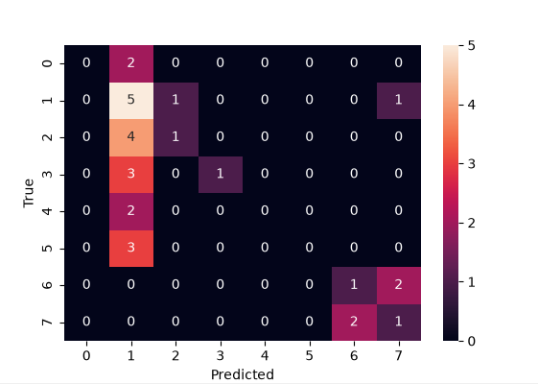 | 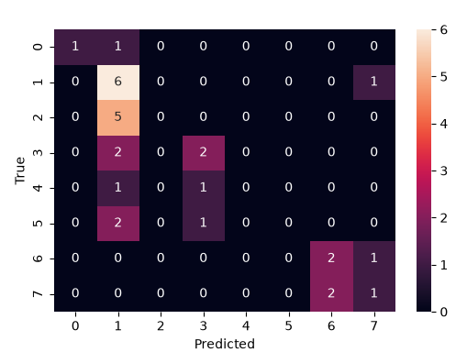 | 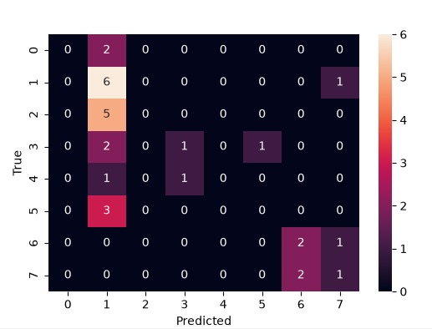

Slika 1. Matrica konfuzije: (a) podrazumevani (bazni) model; (b) optimizovani model — stratifikovana K-struka unakrsna validacija; (c) optimizovani model — ponovljena stratifikovana K-struka unakrsna validacija.
Oba optimizovana modela i dalje pokazuju predikcije sa niskom pouzdanošću za tačno klasifikovane uzorke, ali sa manje prekomerno samopouzdanih pogrešnih predikcija u odnosu na bazni model. Kod baznog modela, predikcije su bile snažno koncentrisane oko klase „1”. Nakon optimizacije, kod obe varijante unakrsne validacije predikcije su ravnomernije raspoređene, pri čemu model optimizovan standardnom stratifikovanom K-strukom unakrsnom validacijom uspeva tačno da prepozna po jedan uzorak klasa „0” i „3”, dok model optimizovan ponovljenom stratifikovanom K-strukom unakrsnom validacijom u potpunosti promašuje klasu „0”, ali zato tačno prepoznaje jedan uzorak klase „5”, koji oba prethodna modela u potpunosti promašuju. Ni jedan od modela ne uspeva pouzdano da razdvoji klase „2” i „4” od klase „1”, verovatno usled njihove tematske i brojčane bliskosti (ocene DC i CB su bliske najbrojnijoj oceni DD po prosečnom uspehu i broju uzoraka u trening skupu).
.

  - SHAP naspram ugrađene procene važnosti obeležja algoritma CatBoost

Rezultat primene SHAP metode, upotpunjene ugrađenom procenom važnosti obeležja algoritma CatBoost, jeste rangirana lista uticaja svih obeležja, sortirana po SHAP važnosti. Za potrebe ove studije, prvih 10 obeležja sa liste prikazano je u Tabeli 5 za model optimizovan standardnom stratifikovanom K-strukom unakrsnom validacijom i u Tabeli 6 za model optimizovan ponovljenom stratifikovanom K-strukom unakrsnom validacijom.

Obeležje | Opis obeležja | Srednja apsolutna SHAP vrednost | CatBoost važnost
COURSE ID | identifikator predmeta | 0,3949 | 34,4843
29 | prosečna ocena (GPA) u prethodnom semestru | 0,0947 | 8,8437
2 | pol | 0,0841 | 7,5852
11 | obrazovanje majke | 0,0834 | 11,1178
18 | učestalost čitanja nenaučne literature | 0,0528 | 4,6552
1 | uzrast studenta | 0,0492 | 3,4847
10 | vrsta smeštaja | 0,0446 | 4,0435
26 | slušanje na časovima | 0,0401 | 4,8478
28 | obrnuta učionica (flip-classroom) | 0,0356 | 3,3171
14 | bračni status roditelja | 0,0355 | 2,8896

Tabela 5. Deset najuticajnijih obeležja prema SHAP i ugrađenoj meri važnosti obeležja algoritma CatBoost, stratifikovana K-struka unakrsna validacija

Obeležje | Opis obeležja | Srednja apsolutna SHAP vrednost | CatBoost važnost
COURSE ID | identifikator predmeta | 0,3554 | 35,8243
29 | prosečna ocena (GPA) u prethodnom semestru | 0,0646 | 6,6112
11 | obrazovanje majke | 0,0451 | 3,6567
26 | slušanje na časovima | 0,0379 | 4,1585
30 | očekivana prosečna ocena na diplomiranju | 0,0373 | 4,0895
10 | vrsta smeštaja | 0,0292 | 4,2324
16 | zanimanje oca | 0,0282 | 2,9682
4 | vrsta stipendije | 0,0267 | 2,4791
9 | prevoz do fakulteta | 0,0265 | 2,7234
8 | ukupna primanja/plata | 0,0263 | 2,7024

Tabela 6. Deset najuticajnijih obeležja prema SHAP i ugrađenoj meri važnosti obeležja algoritma CatBoost, ponovljena stratifikovana K-struka unakrsna validacija

Slaganje između ugrađene procene važnosti obeležja algoritma CatBoost i SHAP metode potvrđuje stabilnost ključnih obeležja u obe varijante unakrsne validacije, dok razlike između njih otkrivaju lokalizovane, neravnomerne efekte obeležja koji bi ostali skriveni pri korišćenju isključivo CatBoost globalne analize. SHAP vrednosti u tabelama 5 i 6 predstavljaju globalni sažetak uticaja obeležja na nivou pojedinačnih instanci na predikcije modela. Obe varijante se slažu da su COURSE ID (identifikator predmeta) i obeležje 29 (prosečna ocena iz prethodnog semestra) dva najuticajnija obeležja, kao i da su obrazovanje majke (11) i vrsta smeštaja (10) među deset najuticajnijih obeležja, što potvrđuje njihovu značajnu relevantnost za predikciju. Ipak, rang liste se u velikoj meri razlikuju izvan ova četiri obeležja: model optimizovan standardnom stratifikovanom K-strukom unakrsnom validacijom kao važna obeležja dodatno izdvaja pol studenta (2), učestalost čitanja nenaučne literature (18), uzrast (1), slušanje na časovima (26), obrnutu učionicu (28) i bračni status roditelja (14), dok model optimizovan ponovljenom stratifikovanom K-strukom unakrsnom validacijom umesto njih kao važna izdvaja slušanje na časovima (26, zajedničko obeležje), očekivanu prosečnu ocenu na diplomiranju (30), zanimanje oca (16), vrstu stipendije (4), prevoz do fakulteta (9) i ukupna primanja (8). Ova razlika ukazuje na to da izbor strategije unakrsne validacije u fazi optimizacije hiperparametara ne utiče samo na evaluacione metrike, već i na to koja obeležja optimizovani model zaista prepoznaje kao relevantna.

Napomena uz Tabele 5 i 6: srednja (potpisana) SHAP vrednost svakog obeležja, izračunata preko svih uzoraka i klasa, zanemarljivo je bliska nuli (reda veličine 10⁻¹⁸) za oba modela, budući da se pozitivni i negativni doprinosi istog obeležja za različite uzorke i klase u proseku međusobno poništavaju. Iz tog razloga se za rangiranje globalne važnosti obeležja koristi srednja apsolutna SHAP vrednost, koja meri intenzitet uticaja obeležja bez obzira na smer, a ne srednja (potpisana) SHAP vrednost.

Kompletna rang lista svih 31 obeležja otkriva dodatnu, sistemsku razliku između dve strategije unakrsne validacije. Kod modela optimizovanog standardnom stratifikovanom K-strukom unakrsnom validacijom, čak 12 od 31 obeležja (38,7%) ima i SHAP vrednost i CatBoost važnost jednaku tačno nuli za sve uzorke i sve klase (Tabela 7), CatBoost stabla u ovom modelu tokom celog treniranja nikada nisu izabrala podelu po ovim obeležjima, što znači da model svoje odluke efektivno zasniva na manje od dve trećine (19 od 31) raspoloživih obeležja. Nasuprot tome, kod modela optimizovanog ponovljenom stratifikovanom K-strukom unakrsnom validacijom, svih 31 obeležje ima nenultu SHAP vrednost i CatBoost važnost, gde čak i najmanje uticajno obeležje (obeležje 20, prisustvo seminarima/konferencijama) ima srednju apsolutnu SHAP vrednost od 0,0004 i CatBoost važnost od 0,0085. Ovaj nalaz proširuje i sistematizuje zapažanje ilustrovano obeležjem 17 u odeljku 3.3: razlika nije ograničena na jedno obeležje, već model optimizovan standardnom stratifikovanom K-strukom unakrsnom validacijom sistematski ignoriše čitavu grupu obeležja, dok model optimizovan ponovljenom stratifikovanom K-strukom unakrsnom validacijom, zahvaljujući većoj dubini stabla i jačoj regularizaciji (Tabela 1), pronalazi upotrebljiv signal u svakom raspoloživom obeležju.

Obeležje | Opis obeležja
4 | vrsta stipendije
8 | ukupna primanja/plata
12 | obrazovanje oca
13 | broj braće i sestara
15 | zanimanje majke
16 | zanimanje oca
17 | nedeljni broj sati učenja
20 | prisustvo seminarima/konferencijama
22 | prisustvo nastavi
25 | vođenje beležaka na časovima
27 | diskusija unapređuje interesovanje i uspeh
30 | očekivana prosečna ocena na diplomiranju

Tabela 7. Obeležja sa SHAP vrednošću i CatBoost važnošću jednakom nuli, model optimizovan standardnom stratifikovanom K-strukom unakrsnom validacijom (12 od 31 obeležja)

Radi potpune vizuelne dokumentacije, na Slikama 2 i 3 prikazani su grafikoni na kojima su sve tri mere važnosti obeležja (srednja apsolutna SHAP vrednost, srednja SHAP vrednost i CatBoost važnost) iscrtane zajedno, na istoj osi, sortirane na tri načina (po mean_abs_shap, po mean_shap i po cb_importance). Budući da je opseg CatBoost važnosti (0 do oko 36) red veličine veći od opsega SHAP vrednosti (0 do oko 0,4), na zajedničkoj osi trake za SHAP vrednosti postaju gotovo nevidljive pored znatno dužih traka za CatBoost važnost; ovi grafikoni su uključeni radi potpunosti dokumentacije eksperimenta, dok se za čitljiv uvid u pojedinačnu meru upućuje na Slike 4 i 5, a za tačne brojčane vrednosti na Tabele 5, 6 i 7.
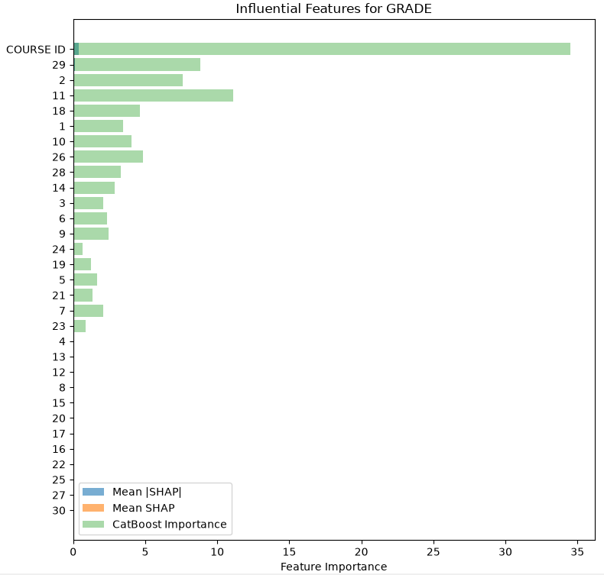 | 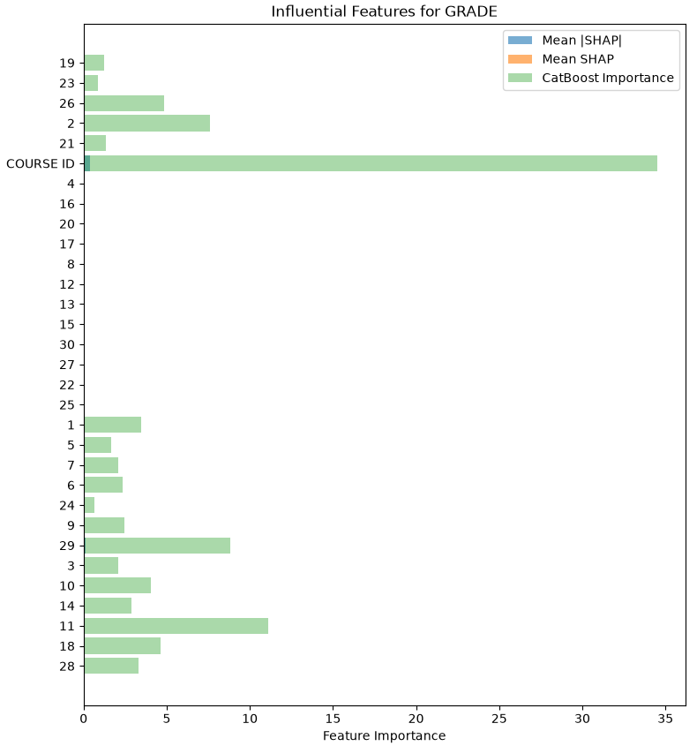 | 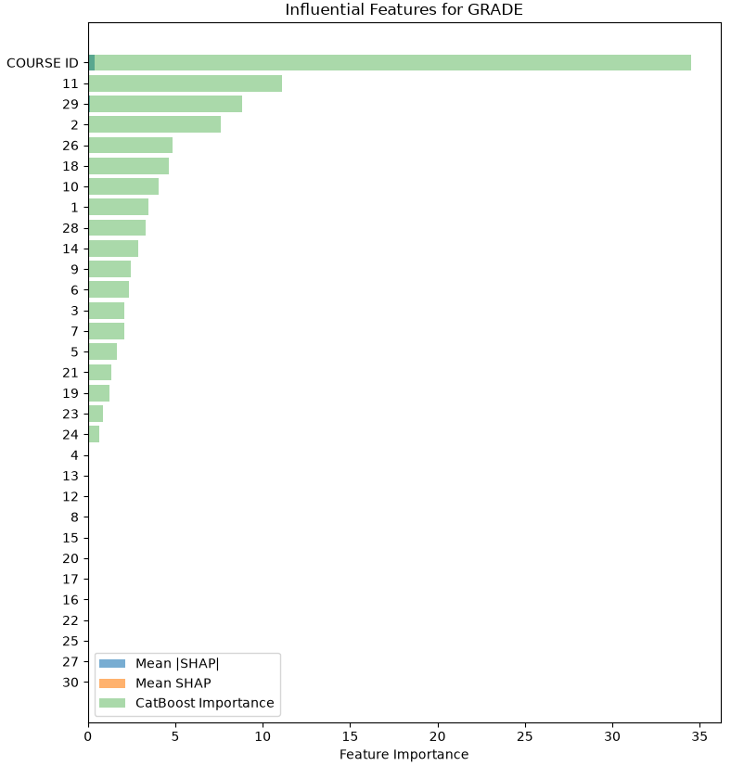
Slika 2. Važnost svih 31 obeležja za predikciju ocene (GRADE), model optimizovan standardnom stratifikovanom K-strukom unakrsnom validacijom, sve tri mere prikazane zajedno i sortirane: (a) po srednjoj apsolutnoj SHAP vrednosti; (b) po srednjoj SHAP vrednosti; (c) po CatBoost važnosti.

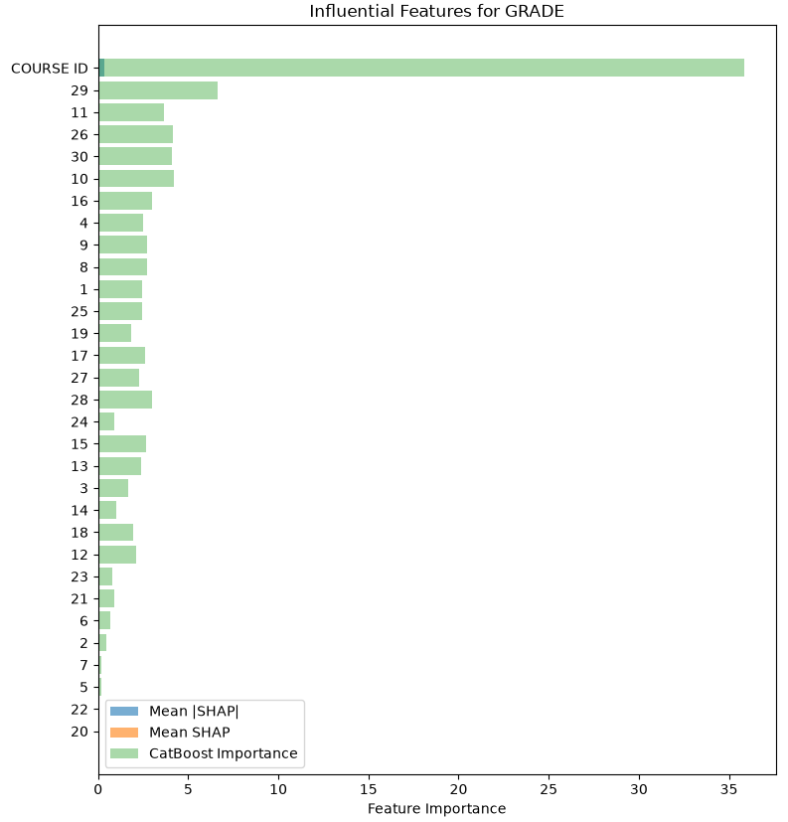 | 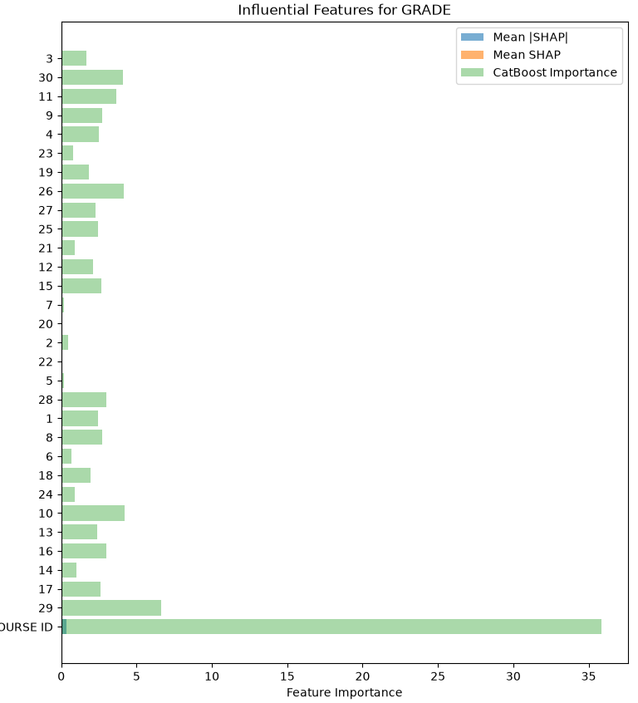 | 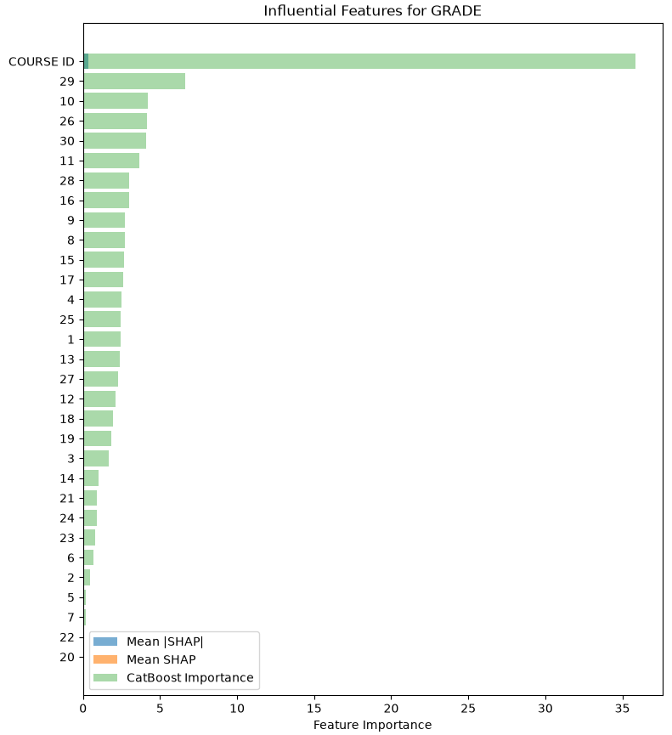
Slika 3. Važnost svih 31 obeležja za predikciju ocene (GRADE), model optimizovan ponovljenom stratifikovanom K-strukom unakrsnom validacijom, sortirano na isti način kao na Slici 2: (a) po srednjoj apsolutnoj SHAP vrednosti; (b) po srednjoj SHAP vrednosti; (c) po CatBoost važnosti.

Slike 4 i 5 prikazuju iste podatke, ali svaku meru važnosti odvojeno na sopstvenoj osi, čime potvrđuju nalaze iz Tabele 7: kod modela optimizovanog standardnom stratifikovanom K-strukom unakrsnom validacijom (Slika 4), traka za 12 obeležja bez uticaja (4, 8, 12, 13, 15, 16, 17, 20, 22, 25, 27, 30) potpuno nedostaje i za srednju apsolutnu SHAP vrednost (Slika 4(a)) i za CatBoost važnost (Slika 4(c)), dok su kod modela optimizovanog ponovljenom stratifikovanom K-strukom unakrsnom validacijom (Slika 5) vidljive trake za svih 31 obeležje, iako znatno kraće za manje uticajna obeležja. Srednja (potpisana) SHAP vrednost (Slika 4(b) i Slika 5(b)) prikazana je na osi reda veličine 10⁻¹⁷, što potvrđuje da su te vrednosti statistički šum, a ne stvaran signal (pozitivni i negativni doprinosi obeležja preko celog trening skupa se gotovo potpuno poništavaju). Naizgled uređen raspored traka na ovim slikama ne predstavlja pouzdanu ranglistu i ne treba ga tumačiti kao takvu.

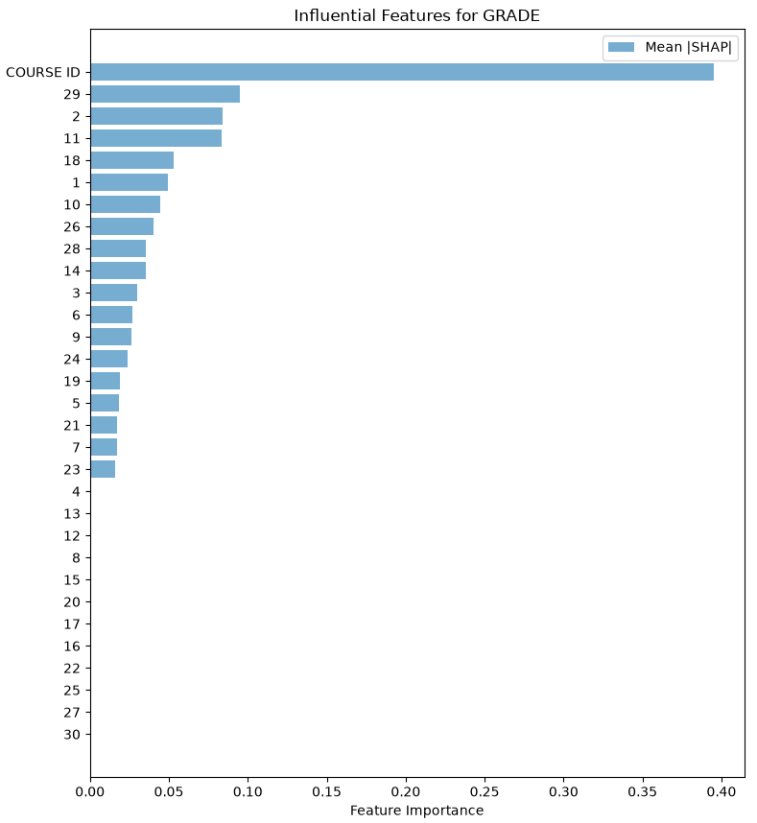 | 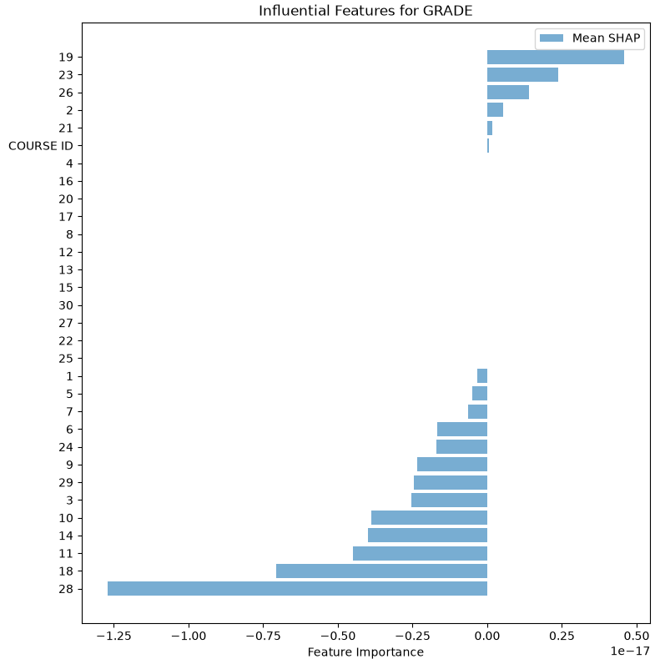 | 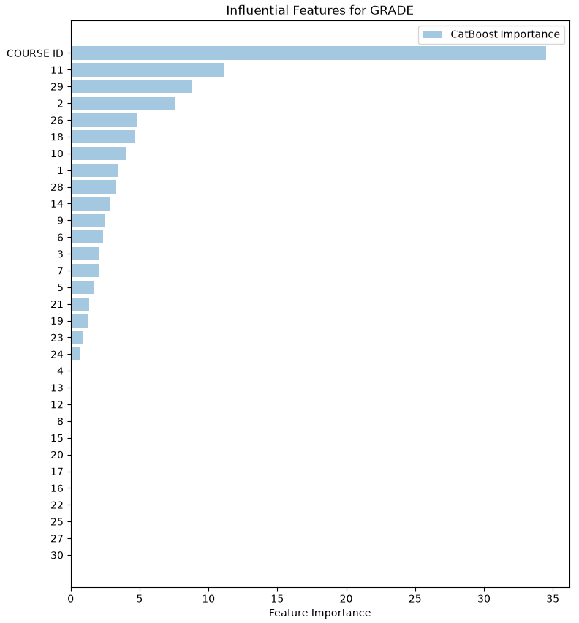

Slika 4. Pojedinačne mere važnosti obeležja, model optimizovan standardnom stratifikovanom K-strukom unakrsnom validacijom: (a) srednja apsolutna SHAP vrednost; (b) srednja SHAP vrednost (osa reda veličine 10⁻¹⁷, statistički šum); (c) CatBoost važnost.

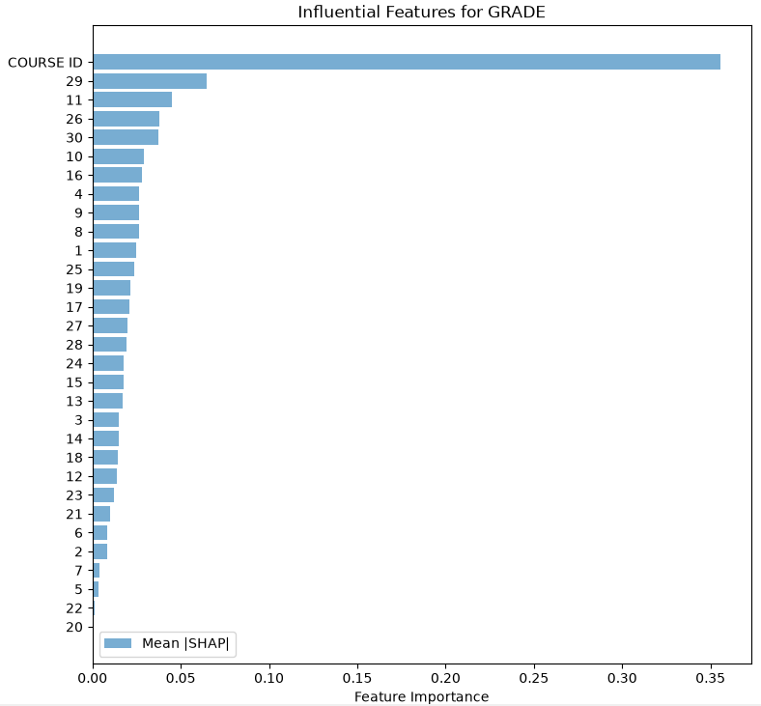 | 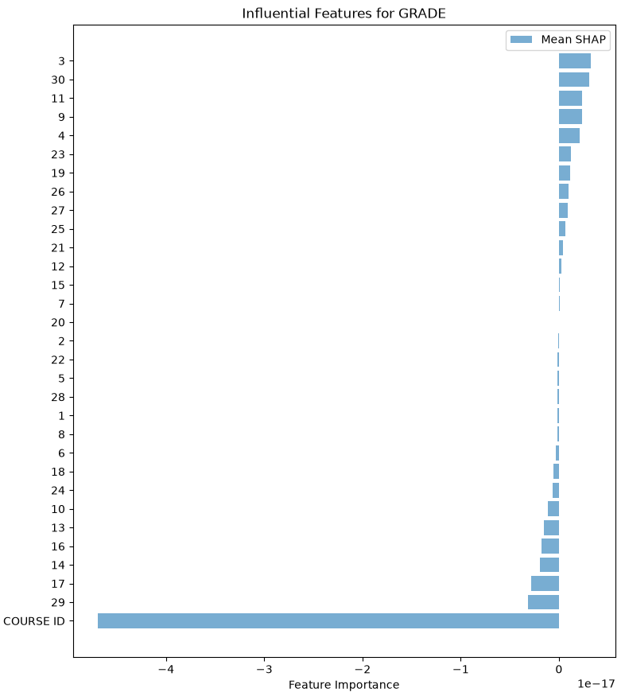 | 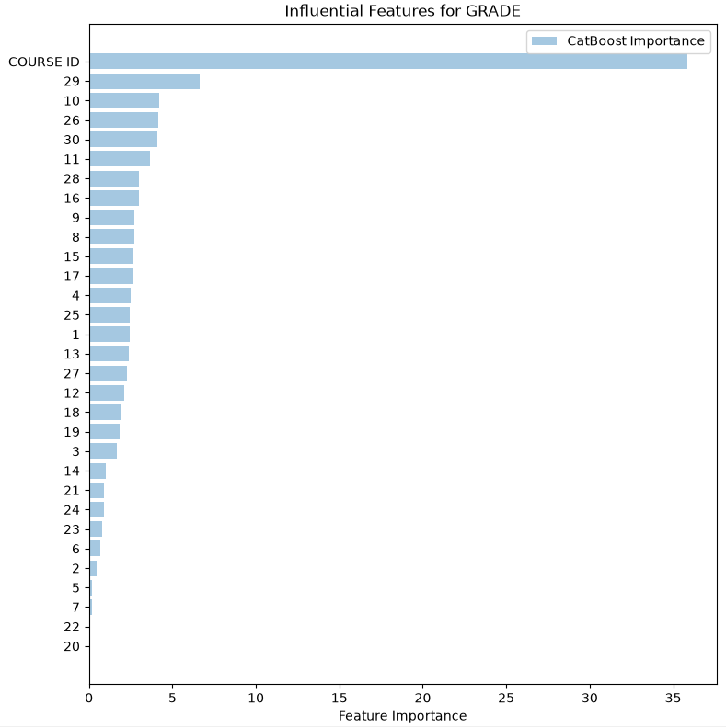

Slika 5. Pojedinačne mere važnosti obeležja, model optimizovan ponovljenom stratifikovanom K-strukom unakrsnom validacijom: (a) srednja apsolutna SHAP vrednost; (b) srednja SHAP vrednost (osa reda veličine 10⁻¹⁷, statistički šum); (c) CatBoost važnost.

- Poređenje stratifikovane i ponovljene stratifikovane K-struke unakrsne validacije

Metrika | Bazni model | Optimizovan model  (stratifikovana  K-struka) | Optimizovan model  (ponovljena stratifikovana  K-struka)
Tačnost | 0,3103 | 0,4138 | 0,3448
Log-loss | 1,8120 | 1,6600 | 1,6836
Makro-F1 | 0,2112 | 0,3214 | 0,2125
Makro-preciznost | 0,2933 | 0,3358 | 0,2061
Makro-odziv | 0,2289 | 0,3571 | 0,2634

Tabela 8. Uporedni pregled evaluacionih metrika

Uporedni pregled u Tabeli 8 pokazuje da je, u ovom konkretnom eksperimentu, model optimizovan standardnom stratifikovanom K-strukom unakrsnom validacijom nadmašio model optimizovan ponovljenom stratifikovanom K-strukom unakrsnom validacijom po svim posmatranim metrikama, uz izuzetak makro-F1 mere koja je kod ponovljene varijante tek neznatno iznad vrednosti baznog modela (0,2125 naspram 0,2112). Ovaj rezultat na prvi pogled deluje suprotan očekivanju da ponovljena unakrsna validacija, zahvaljujući stabilnijoj proceni fitnes funkcije, treba da dovede do boljih hiperparametara. Objašnjenje leži u prirodi ovako malog skupa podataka: sa svega 116 uzoraka u trening skupu raspoređenih u osam klasa, jedna konkretna, „srećna” podela na tri preklopa kod standardne stratifikovane K-struke unakrsne validacije može slučajno dobro odgovarati konačnoj podeli na trening i test skup (koja je takođe fiksirana istim nasumičnim semenom), što modelu optimizovanom na osnovu te podele daje neopravdanu prednost upravo na tom konkretnom test skupu od 29 studenata. Ponovljena stratifikovana K-struka unakrsna validacija, usrednjavanjem (izračunavanjem prosečnog rezultata) preko 9 evaluacija sa različitim rasporedima u preklope, izbegava ovakvo „preprilagođavanje” jednoj konkretnoj podeli tokom optimizacije hiperparametara, zbog čega pronalazi hiperparametre (veću dubinu stabla, znatno veću L2 regularizaciju i izraženiju jačinu slučajnosti, Tabela 1) koji su konzervativniji i za koje bi se očekivalo da se bolje generalizuju na nezavisnim ponovljenim eksperimentima ili na većem skupu podataka, iako u ovom pojedinačnom eksperimentu, na ovom konkretnom test skupu, to nije dalo bolji rezultat po evaluacionim metrikama. Ovo je poznato ograničenje procene modela na malim skupovima podataka: sama procena performansi na jednom test skupu od 29 uzoraka je i sama podložna visokoj varijansi, zbog čega razlika između dva pristupa od svega nekoliko procentnih poena tačnosti ne mora biti statistički značajna niti pouzdano ponovljiva [19].

Ipak, izbor strategije unakrsne validacije ne utiče samo na brojčane vrednosti evaluacionih metrika, već i na to koja obeležja model zaista koristi prilikom donošenja odluka, što slikovito ilustruje obeležje 17 (nedeljni broj sati učenja). Kod modela optimizovanog standardnom stratifikovanom K-strukom unakrsnom validacijom, SHAP vrednost ovog obeležja jednaka je nuli za svaki uzorak i svaku klasu, što znači da CatBoost stabla u ovom modelu nikada nisu izabrala podelu po ovom obeležju. Model u potpunosti ignoriše ovo obeležje, uprkos tome što bi se intuitivno očekivalo da broj sati učenja ima uticaj na konačnu ocenu (Slika 6(a) i (b)). Kod modela optimizovanog ponovljenom stratifikovanom K-strukom unakrsnom validacijom, isto obeležje ima SHAP vrednosti raspoređene u rasponu od približno −0,05 do 0,03 (Slika 6(c) i (g)), što znači da model ovo obeležje aktivno koristi i da ono, u zavisnosti od konkretnog uzorka, doprinosi predikciji i pozitivno i negativno. Slika 6(c), koja prikazuje zavisnost SHAP vrednosti od kategorije obeležja 17 (1 = bez učenja, 2 = manje od 5 časova, 3 = 6–10 časova, 4 = 11–20 časova, 5 = više od 20 časova nedeljno) i boji tačke prema predmetu (COURSE ID), pokazuje da kategorije „1” i „2” (malo ili nimalo učenja) imaju najširu raspodelu SHAP vrednosti, uključujući i izražene pozitivne doprinose predikciji ocene „1” (DD), dok kategorije „4” i „5” (11 i više časova nedeljno) češće imaju negativne SHAP vrednosti, što je pedagoški smisleno, jer veći nedeljni broj sati učenja smanjuje verovatnoću da model predvidi upravo srednju, najbrojniju ocenu DD, u korist boljih ocena. Ova razlika u korišćenju obeležja 17 je direktna posledica različitih pronađenih hiperparametara: veća dubina stabla (7 naspram 6) i znatno veća L2 regularizacija i jačina slučajnosti kod modela optimizovanog ponovljenom stratifikovanom K-strukom unakrsnom validacijom daju stablima priliku da otkriju i suptilnije, manje dominantne podele, poput onih po nedeljnom broju sati učenja, dok plići i manje regularizovan model, optimizovan standardnom stratifikovanom K-strukom unakrsnom validacijom, u potpunosti daje prednost nekolicini dominantnih obeležja (COURSE ID, prethodni GPA, obrazovanje majke), potpuno zanemarujući obeležje 17. Ovaj nalaz pokazuje da, čak i kada standardna stratifikovana K-struka unakrsna validacija daje nešto bolje sirove evaluacione metrike na konkretnom test skupu, ponovljena stratifikovana K-struka unakrsna validacija može dovesti do modela koji je interpretabilno bogatiji i robusniji, jer ne zanemaruje u potpunosti obeležja za koja postoji smislen, pedagoški opravdan razlog da utiču na uspeh studenta.

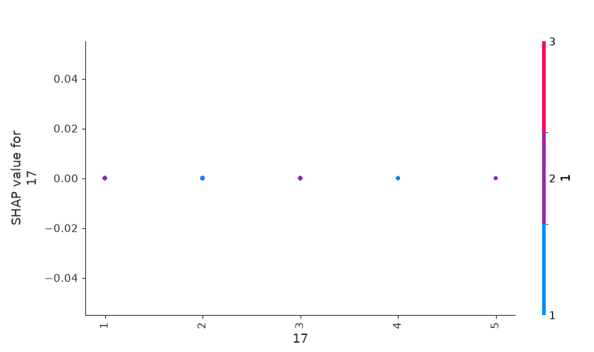 | 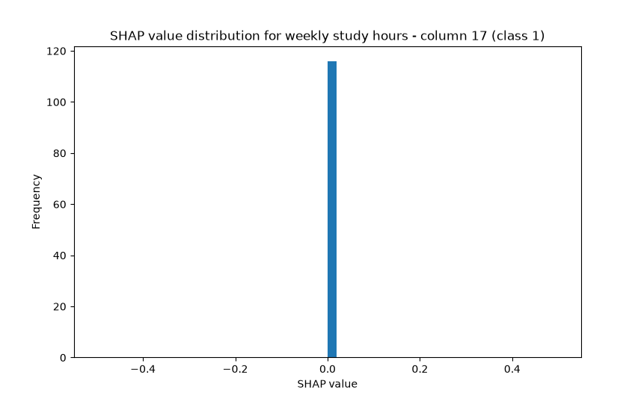
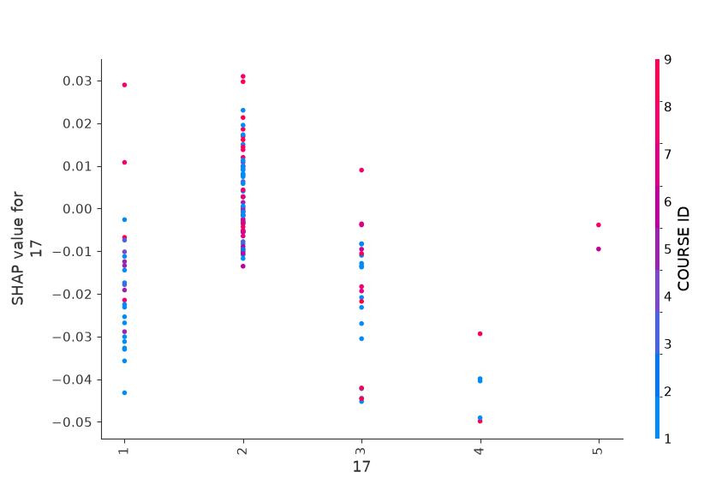 | 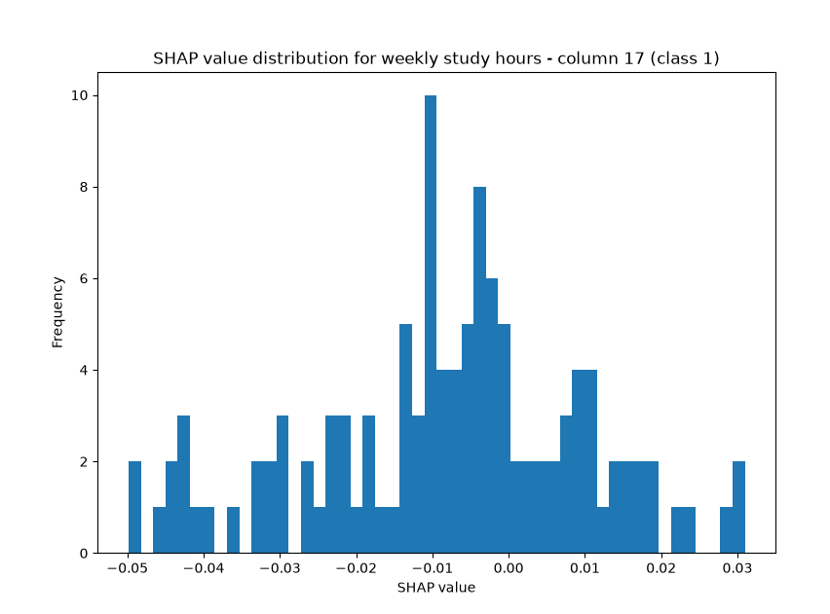

Slika 6. Uticaj obeležja 17 (nedeljni broj sati učenja) na predikciju ocene „1” (DD): (a) zavisnost SHAP vrednosti od kategorije obeležja 17, model optimizovan standardnom stratifikovanom K-strukom unakrsnom validacijom, sve vrednosti jednake nuli; (b) raspodela istih SHAP vrednosti, koncentrisana isključivo u nuli; (c) ista zavisnost za model optimizovan ponovljenom stratifikovanom K-strukom unakrsnom validacijom, vrednosti različite od nule i zavisne od kategorije, boja tačke označava predmet (COURSE ID); (g) raspodela istih SHAP vrednosti, raspršena u rasponu od −0,05 do 0,03

- Zaključak

Primena balansiranih težina klasa, funkcije gubitka i metrika prilagođenih višeklasnoj klasifikaciji, kao i optimizacije rojem čestica uz stratifikovanu K-struku unakrsnu validaciju za rešavanje problema disbalansa, značajno je unapredila predikciju manjinskih klasa i opštu robusnost modela, a predloženi model je donosio pravičnije i pouzdanije odluke u odnosu na osnovni model, zahvaljujući efikasnom pronalaženju odgovarajućih vrednosti hiperparametara u uslovima neuravnoteženih klasa. Ovo potvrđuje prvu navedenu istraživačku hipotezu: za oba modela optimizovana bilo kojom od dve varijante unakrsne validacije, makro-F1, makro-preciznost i makro-odziv su viši nego kod baznog modela, dok je model optimizovan standardnom stratifikovanom K-strukom unakrsnom validacijom pritom postigao i višu ukupnu tačnost. Važno je naglasiti da je, za potrebe ovog istraživanja, pun potencijal PSO u razmatranom slučaju smanjen zbog balansiranja kvaliteta optimizacije i računske efikasnosti (10 čestica i 15 iteracija). Istovremeno, kombinovana upotreba ugrađene procene važnosti obeležja algoritma CatBoost i SHAP objašnjenja unapredila je interpretabilnost modela obuhvatajući i globalnu relevantnost obeležja i ukupnu prediktivnu snagu, u obe varijante unakrsne validacije, čime je potvrđena i druga navedena istraživačka hipoteza.

Poređenje standardne stratifikovane K-struke unakrsne validacije i ponovljene stratifikovane K-struke unakrsne validacije u fazi optimizacije hiperparametara delimično potvrđuje treću istraživačku hipotezu. Ponovljena varijanta je, kao što je i očekivano, dovela do stabilnije procene fitnes funkcije tokom same optimizacije (izračunavanjem prosečne vrednosti preko 9, umesto preko 3 evaluacije po čestici) i do konzervativnijih, jače regularizovanih hiperparametara, kao i do modela koji koristi širi i pedagoški smisleniji skup obeležja, uključujući nedeljni broj sati učenja koji je model optimizovan standardnom stratifikovanom K-strukom unakrsnom validacijom u potpunosti zanemario. Međutim, na konkretnom test skupu od 29 studenata, ova stabilnost se nije prevela u više evaluacione metrike. Model optimizovan standardnom stratifikovanom K-strukom unakrsnom validacijom je, usled slučajne podudarnosti između podele preklopa i konkretne podele na trening i test skup, postigao više vrednosti tačnosti, log-loss-a, makro-F1, mak-ro-preciznosti i makro-odziva. Ovo ukazuje na to da na ovoliko malom skupu podataka odabir strategije unakrsne validacije predstavlja kompromis između stabilnosti procene tokom same optimizacije i podudarnosti sa jednom konkretnom, fiksnom podelom na trening i test skup korišćenom za konačnu evaluaciju. Takođe ukazuje da bi pouzdaniji zaključak o tome koja strategija zaista daje bolji generalizacioni model zahtevao ponavljanje celog eksperimenta (uključujući i konačnu podelu na trening i test skup) preko više nezavisnih nasumičnih semena.

Predloženi pristup nudi rešenje za izazove modela mašinskog učenja, poput donošenja pravičnih odluka ukoliko su podaci za treniranje pristrasni, nižeg poverenja i odgovornosti ukoliko donete odluke nisu protumačene i objašnjene, kao i optimizacije hiperparametara, uz dodatni uvid u to kako izbor strategije unakrsne validacije tokom optimizacije hiperparametara utiče na te odluke.

Nalazi i implikacije ovog rada relevantni su za širok spektar primena koje uključuju predviđanje individualnih ishoda na osnovu upitničkih podataka sastavljenih od zatvorenih pitanja višestrukog izbora i odgovarajućih odgovora ispitanika. U razmatranom slučaju, nakon unapređenja pravičnosti klasifikacije, usled prvobitno vrlo izraženog disbalansa klasa i malog broja uzoraka u manjinskim klasama (svega 8 uzoraka za klasu „0” i 10 za klasu „4”), evaluacija je pokazala nižu pouzdanost predikcija modela, kao i osetljivost rezultata na izbor strategije unakrsne validacije tokom optimizacije hiperparametara. Bez prikupljanja dodatnih uzoraka manjinskih klasa i, generalno, bez značajnog povećanja ukupnog broja studenata u skupu podataka (u ovom istraživanju svega 145), dalja značajna unapređenja pouzdanosti predikcije nisu realna. Preciznije, veličina skupa podataka nije bila jedino ograničenje ovog istraživanja, već i izrazito asimetrična raspodela osam ciljnih klasa, u kombinaciji sa nedovoljno zastupljenim manjinskim klasama i visokom varijansom procene performansi na malom test skupu od svega 29 studenata. Iako su eksperimenti sprovedeni na izrazito disbalansiranom i malom skupu podataka, predloženi pristup nije ograničen na ovakve uslove. Osnovni doprinos ovog istraživanja leži u prediktivnom i interpretativnom pristupu koji kombinuje CatBoostClassifier, optimizaciju rojem čestica i SHAP objašnjivost, dok su rešavanje disbalansa klasa i poređenje strategija unakrsne validacije uključeni kao neophodna prilagođavanja specifičnim karakteristikama konkretnog skupa podataka. Rezultati pokazuju da ovakav integrisan pristup može pružiti pouzdane predikcije i smislenu interpretabilnost u zadacima modelovanja uspeha, čak i pod izazovnim uslovima podataka, uz napomenu da izbor strategije unakrsne validacije tokom optimizacije hiperparametara treba pažljivo razmotriti i, gde je to računski izvodljivo, empirijski uporediti, naročito na malim skupovima podataka.

Buduća koraci su dublja analiza SHAP objašnjenja, obuhvatajući i pravac i intenzitet uticaja obeležja, što će biti korisno za rano prepoznavanje studenata kojima je potrebna dodatna podrška i za efikasnije planiranje nastave. Dodatno, ponavljanje celog eksperimenta, uključujući fazu optimizacije hiperparametara i konačnu podelu na trening i test skup, preko više nezavisnih nasumičnih semena, kako bi se statistički pouzdanije utvrdilo da li ponovljena stratifikovana K-struka unakrsna validacija zaista dosledno daje robusnije modele na malim skupovima podataka, kao i primenu ovog pristupa na većim skupovima podataka o uspehu studenata.

Skraćenice

U ovom radu korišćene su sledeće skraćenice:

AI | Veštačka inteligencija (Artificial Intelligence)
XAI | Objašnjiva veštačka inteligencija (Explainable Artificial Intelligence)
ML | Mašinsko učenje (Machine Learning)
PSO | Optimizacija rojem čestica (Particle Swarm Optimization)
gBest | Globalno najbolje (Global Best)
pBest | Lično najbolje (Personal Best)
SHAP | SHapley Additive exPlanations
CV | Unakrsna validacija (Cross-Validation)

- Reference

1. T. Althaqafi, F. Saleem, and A. AL-Malaise AL-Ghamdi, “Enhancing student performance prediction: the role of class imbalance handling in machine learning models,” Discover Computing, vol. 28, no. 1, p. 79, 2025, doi: 10.1007/s10791-025-09576-4.

2. B. Sekeroglu, R. Abiyev, A. Ilhan, M. Arslan, and J. B. Idoko, “Systematic Literature Review on Machine Learning and Student Performance Prediction: Critical Gaps and Possible Remedies,” Applied Sciences, vol. 11, no. 22, p. 10907, Nov. 2021, doi: 10.3390/app112210907.

3. A. Angeioplastis, J. Aliprantis, M. Konstantakis, and A. Tsimpiris, “Predicting Student Performance and Enhancing Learning Outcomes: A Data-Driven Approach Using Educational Data Mining Techniques,” Computers, vol. 14, no. 3, p. 83, 2025, doi: 10.3390/computers14030083.

4. Z. Xiong, H. Li, Z. Liu, Z. Chen, H. Zhou, W. Rong, and Y. Ouyang, “A Review of Data Mining in Personalized Education: Current Trends and Future Prospects,” Frontiers of Digital Education, vol. 1, no. 1, 2024, doi: 10.1007/s44366-024-0019-6.

5. Y. Reina Marín, L. Quiñones Huatangari, J. N. Alva Tuesta, O. Cruz Caro, J. L. Maicelo Guevara, E. Sánchez Bar-dales, and R. Chávez Santos, “Analysis of factors affecting the academic performance of university students using machine learning,” Scientific Reports, vol. 15, no. 1, p. 44027, 2025, doi: 10.1038/s41598-025-28870-1.

6. Z. Liu, “Analysis of Factors Affecting Academic Performance - Based on Machine Learning Methods,” Finance & Economics, vol. 1, no. 5, 2025, doi: 10.61173/j5tbxw71.

7. R. Sun, X. Hu, Y. Shao, Z. Luo, B. Liu, and Y. Cheng, “Using Large Language Models to Analyze Interviews for Driver Psychological Assessment: A Performance Comparison of ChatGPT and Google-Gemini,” Symmetry, vol. 17, no. 10, p. 1713, Oct. 2025, doi: 10.3390/sym17101713.

8. Y. Kwan, H. S. Kim, D. R. Kang, and T. H. Kim, “Trend in the Prevalence of Non-Daily Smoking and Their Relationship with Mental Health Using the Korea Health and Nutrition Examination Survey,” International Journal of Environmental Research and Public Health, vol. 17, no. 10, p. 3396, Jan. 2020, doi: 10.3390/ijerph17103396.

9. N.-I. Wu, J.-T. Wu, and M.-S. Hwang, “Symmetry-Preserving Optimization of Differentially Private Machine Learning Based on Feature Importance,” Symmetry, vol. 17, no. 10, p. 1747, Oct. 2025, doi: 10.3390/sym17101747.

10. E. Mavridou, E. Vrochidou, M. Selvesakis, and G. A. Papakostas, “Beyond Accuracy: Benchmarking Machine Learning Models for Efficient and Sustainable SaaS Decision Support,” Future Internet, vol. 17, no. 10, p. 467, Oct. 2025, doi: 10.3390/fi17100467.

11. N. Yilmaz and B. Şekeroğlu, “Higher Education Students Performance Evaluation [Dataset],” UCI Machine Learning Repository, 2019, doi: 10.24432/C51G82.

12. N. Yılmaz and B. Sekeroglu, “Student Performance Classification Using Artificial Intelligence Techniques,” in Advances in Intelligent Systems and Computing (ICSCCW-2019), Springer, 2020, pp. 596–603, doi: 10.1007/978-3-030-35249-3_76.

13. H. Dihmani, A. Bousselham, and O. Bouattane, “A New Computer-Aided Diagnosis System for Breast Cancer Detection from Thermograms Using Metaheuristic Algorithms and Explainable AI,” Algorithms, vol. 17, no. 10, p. 462, Oct. 2024, doi: 10.3390/a17100462.

14. S. Widodo, H. Brawijaya, and S. Samudi, “Stratified K-fold cross validation optimization on machine learning for prediction,” Sinkron: Jurnal dan Penelitian Teknik Informatika, vol. 6, no. 4, pp. 2407–2414, Oct. 2022, doi: 10.33395/sinkron.v7i4.11792.

15. K. Milojkovic, T. Zivkovic, M. Zivkovic, P. Spalevic, L. Jovanovic, and N. Bacanin, “The IoT Networks Intrusion Detection by CatBoost Optimized with Altered Firefly Algorithm,” in 2025 International Conference on Circuit, Systems and Communication (ICCSC), June 2025, pp. 1–6, doi: 10.1109/ICCSC66714.2025.11135393.

16. T. Ma and C. Zhao, “An Enhanced Particle Swarm Optimization Algorithm for the Permutation Flow Shop Scheduling Problem,” Symmetry, vol. 17, no. 10, p. 1697, Oct. 2025, doi: 10.3390/sym17101697.

17. M. Settles, “An Introduction to Particle Swarm Optimization.”
18. P. Azami and K. Passi, “Detecting Fake Accounts on Instagram Using Machine Learning and Hybrid Optimization Algorithms,” Algorithms, vol. 17, no. 10, p. 425, Oct. 2024, doi: 10.3390/a17100425.

19. J.-H. Kim, “Estimating classification error rate: Repeated cross-validation, repeated hold-out and bootstrap,” Computational Statistics & Data Analysis, vol. 53, no. 11, pp. 3735–3745, 2009, doi: 10.1016/j.csda.2009.04.009.

20. Q. Shambour, M. Al-Zyoud, and O. Almomani, “Quantum-Inspired Hybrid Metaheuristic Feature Selection with SHAP for Optimized and Explainable Spam Detection,” Symmetry, vol. 17, no. 10, p. 1716, Oct. 2025, doi: 10.3390/sym17101716.

